Министерство науки и высшего образования Российской Федерации
Федеральное государственное автономное образовательное учреждение высшего образования
«Пермский национальный исследовательский политехнический университет»

Электротехнический факультет
Выпускающая кафедра: информационные технологии и автоматизированные системы (ИТАС)
Направление подготовки: 09.03.04 Программная инженерия

ОТЧЕТ
Лабораторная работа №4
«Простое наследование. Принцип подстановки»
По дисциплине «Основы алгоритмизации и программирования»
Вариант 15

Выполнил: студент группы РИС-25-3б
Волощук Максим
Принял: Доц. Полякова О.А.

Пермь, 2026
Постановка задачи
Пользовательский класс ЗАРПЛАТА ФИО – string Оклад – double Премия (% от оклада) – int
Анализ задачи

Код
#include <iostream>
#include <string>

using namespace std;

class Person {
string name;
int age;
public:
Person() {
name = "Anton";
age = 19;
}
Person(string name, int age) {
this->name = name;
this->age = age;
}
Person(Person& n) {
name = n.name;
age = n.age;
}
~Person() {

}
string getName() const { return name; }
int getAge() const { return age; }

void setName(const string& n) { name = n; }
void setAge(int a) { age = a; }
Person& operator=(const Person& other) {
cout << "[Person] Assignment operator called." << endl;
if (this != &other) {
name = other.name;
age = other.age;
}
return *this;
}
friend ostream& operator<<(ostream& os, const Person& p) {
os << "Name: " << p.name << ", Age: " << p.age;
return os;
}
friend istream& operator>>(istream& is, Person& p) {
cout << "Enter name: ";
getline(is, p.name);
cout << "Enter age: ";
is >> p.age;
is.ignore();
return is;
}
};
class Student : public Person {
string predmet;
int grade;
public:
Student() {
Person();
predmet = "Math";
grade = 5;
}
Student(string name, int age, string predmet, int grade)
: Person(name, age), predmet(predmet), grade(grade) {
}
Student(Student& n) {
predmet = n.predmet;
grade = n.grade;
}
~Student() {

}
string getSubject() const { return predmet; }
int getGrade() const { return grade; }

void setSubject(const string& sub) { predmet = sub; }
void setGrade(int g) { grade = g; }

void reportUnsatisfactory() const {
if (grade < 3) {
cout << "Student " << getName() << " has an unsatisfactory grade ("
<< grade << ") in " << predmet << "!" << endl;
}
else {
cout << "Student " << getName() << " has a satisfactory grade in "
<< predmet << "." << endl;
}
}
Student& operator=(const Student& other) {
cout << "[Student] Assignment operator called." << endl;
if (this != &other) {
Person::operator=(other);
predmet = other.predmet;
grade = other.grade;
}
return *this;
}
friend ostream& operator<<(ostream& os, const Student& s) {
os << static_cast<const Person&>(s)
<< ", Subject: " << s.predmet << ", Grade: " << s.grade;
return os;
}

friend istream& operator>>(istream& is, Student& s) {
is >> static_cast<Person&>(s);
cout << "Enter subject: ";
getline(is, s.predmet);
cout << "Enter grade: ";
is >> s.grade;
is.ignore();
return is;
}
};
int main() {
Person p1;
Person p2("Ivan", 30);
Person p3(p2);

cout << "\nObjects after creation:\n";
cout << "p1: " << p1 << endl;
cout << "p2: " << p2 << endl;
cout << "p3: " << p3 << endl;

p1.setName("Vlad");
p1.setAge(25);
cout << "\nAfter setting p1 via setters:\n" << p1 << endl;

p1 = p2;
cout << "\nAfter p1 = p2:\n" << p1 << endl;

Student s1;
Student s2("Alexey", 20, "Mathematics", 2);
Student s3(s2);
s3 = s2;

cout << "\nStudent objects:\n";
cout << "s1: " << s1 << endl;
cout << "s2: " << s2 << endl;
cout << "s3: " << s3 << endl;

s1.setName("Elena Volkova");
s1.setAge(19);
s1.setSubject("Physics");
s1.setGrade(5);
cout << "\nAfter setting s1 fields:\n" << s1 << endl;

cout << "\nChecking grades:\n";
s1.reportUnsatisfactory();
s2.reportUnsatisfactory();

s1 = s2;
cout << "\nAfter s1 = s2:\n" << s1 << endl;
return 0;
}

Консоль
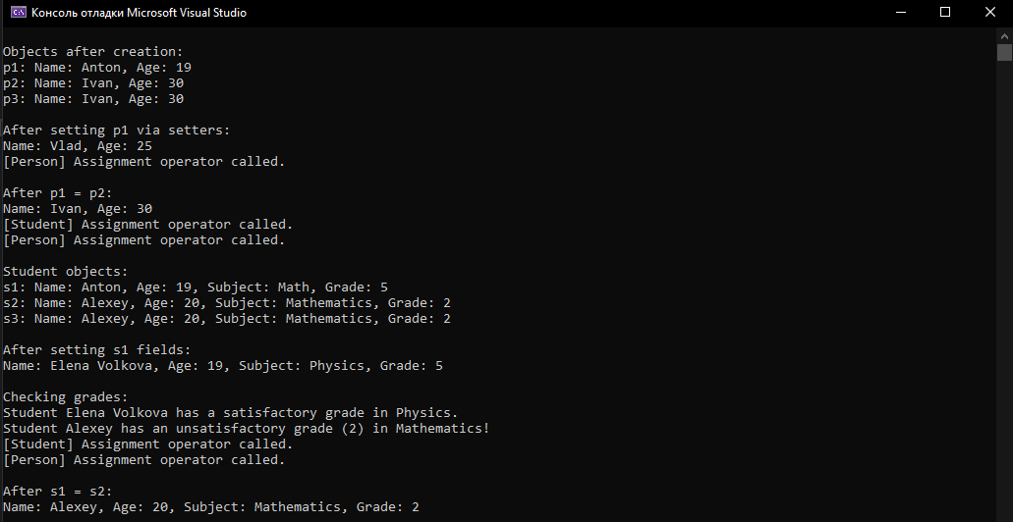

Контрольные вопросы
1. Для чего используется механизм наследования?
это механизм получения нового класса на основе уже существующего
2. Каким образом наследуются компоненты класса, описанные со спецификатором public?
может использоваться любой функцией, которая является членом данного или производного класса
3. Каким образом наследуются компоненты класса, описанные со спецификатором private?
может использоваться только функциями – членами данного класса и функциями – “друзьями” своего класса
4. Каким образом наследуются компоненты класса, описанные со спецификатором protected?
то же, что и private, но дополнительно член класса с данным атрибутом доступа может использоваться функциями-членами и функциями – “друзьями” классов, производных от данного.
5. Каким образом описывается производный класс?
Производный класс описывается с указанием спецификатора доступа к базовому классу (public, protected, private) и имени базового класса после двоеточия.
class Derived : [спецификатор] Base {
// новые члены класса
};

6. Наследуются ли конструкторы?
Нет
7. Наследуются ли деструкторы?
Нет
8. В каком порядке конструируются объекты производных классов?
Базовый класс (в порядке объявления в списке наследования, если множественное наследование).
Члены-данные производного класса (в порядке их объявления в классе).
Тело конструктора производного класса.

9. В каком порядке уничтожаются объекты производных классов?
Строго в обратном порядке конструирования
10. Что представляют собой виртуальные функции и механизм позднего связывания?
Виртуальная функция — это функция-член класса, объявленная со спецификатором virtual. Она позволяет переопределять поведение в производных классах.
Позднее связывание (динамическое) — это механизм, при котором адрес вызываемой функции определяется не на этапе компиляции, а во время выполнения программы на основе реального типа объекта, на который указывает указатель/ссылка. Реализуется через таблицу виртуальных функций

11. Могут ли быть виртуальными конструкторы? Деструкторы?
Конструкторы: Нет. Для вызова конструктора объект должен существовать, а чтобы определить, какой именно конструктор вызывать (позднее связывание), объект уже должен быть сконструирован (должна быть создана vtable).
Деструкторы: Да. Рекомендуется всегда делать деструктор виртуальным в базовых классах, предназначенных для полиморфного использования. Иначе при delete указателя на базу не вызовется деструктор наследника — произойдет утечка памяти.

12. Наследуется ли спецификатор virtual?
Да. Если функция была объявлена как virtual в базовом классе, она автоматически является виртуальной во всех производных классах, даже если там не написано слово virtual
13. Какое отношение устанавливает между классами открытое наследование?
Отношение «ЯВЛЯЕТСЯ» class Car : public Vehicle { }; — Автомобиль является Транспортным средством
14. Какое отношение устанавливает между классами закрытое наследование?
Отношение «РЕАЛИЗОВАНО ПОСРЕДСТВОМ» class Stack : private Vector { }; — Стек использует Вектор для своей внутренней работы, но не является Вектором с точки зрения внешнего кода
15. В чем заключается принцип подстановки?
Объект производного класса может использоваться в любом контексте, где ожидается объект публичного базового класса, при этом поведение программы не должно нарушаться
16. Имеется иерархия классов:
class Student { int age; public: string name; ... }; class Employee : public Student { protected: string post; ... }; class Teacher : public Employee { protected: int stage; ... };
Teacher x; Какие компонентные данные будет иметь объект х?
Объект Teacher x будет содержать в себе как единое целое данные всех трех классов

17. Для классов Student, Employee и Teacher написать конструкторы без параметров.
18. Для классов Student, Employee и Teacher написать конструкторы с параметрами.
19. Для классов Student, Employee и Teacher написать конструкторы копирования.
20. Для классов Student, Employee и Teacher определить операцию присваивания.

#include <string>
#include <iostream>
using namespace std;

class Student {
int age;
public:
string name;

// 17. Конструктор без параметров
Student() : age(0), name("Unknown") {
cout << "Student()" << endl;
}

// 18. Конструктор с параметрами
Student(int a, const string& n) : age(a), name(n) {
cout << "Student(int, string)" << endl;
}

// 19. Конструктор копирования
Student(const Student& other) : age(other.age), name(other.name) {
cout << "Student(const Student&)" << endl;
}

// 20. Операция присваивания
Student& operator=(const Student& other) {
cout << "Student::operator=" << endl;
if (this != &other) {
age = other.age;
name = other.name;
}
return *this;
}

// Вспомогательный геттер для демонстрации
int getAge() const { return age; }
};

class Employee : public Student {
protected:
string post;
public:
// 17. Конструктор без параметров
Employee() : Student(), post("Staff") {
cout << "Employee()" << endl;
}

// 18. Конструктор с параметрами
Employee(int a, const string& n, const string& p)
: Student(a, n), post(p) {
cout << "Employee(int, string, string)" << endl;
}

// 19. Конструктор копирования
Employee(const Employee& other)
: Student(other), // вызываем копирование базовой части
post(other.post) {
cout << "Employee(const Employee&)" << endl;
}

// 20. Операция присваивания
Employee& operator=(const Employee& other) {
cout << "Employee::operator=" << endl;
if (this != &other) {
Student::operator=(other); // Присваиваем базовую часть
post = other.post;
}
return *this;
}
};

class Teacher : public Employee {
protected:
int stage;
public:
// 17. Конструктор без параметров
Teacher() : Employee(), stage(0) {
cout << "Teacher()" << endl;
}

// 18. Конструктор с параметрами
Teacher(int a, const string& n, const string& p, int s)
: Employee(a, n, p), stage(s) {
cout << "Teacher(int, string, string, int)" << endl;
}

// 19. Конструктор копирования
Teacher(const Teacher& other)
: Employee(other), // вызываем копирование базовой части
stage(other.stage) {
cout << "Teacher(const Teacher&)" << endl;
}

// 20. Операция присваивания
Teacher& operator=(const Teacher& other) {
cout << "Teacher::operator=" << endl;
if (this != &other) {
Employee::operator=(other); // Присваиваем базовую часть
stage = other.stage;
}
return *this;
}
};

